**Trefort Ágoston Szakképző Tagiskola**

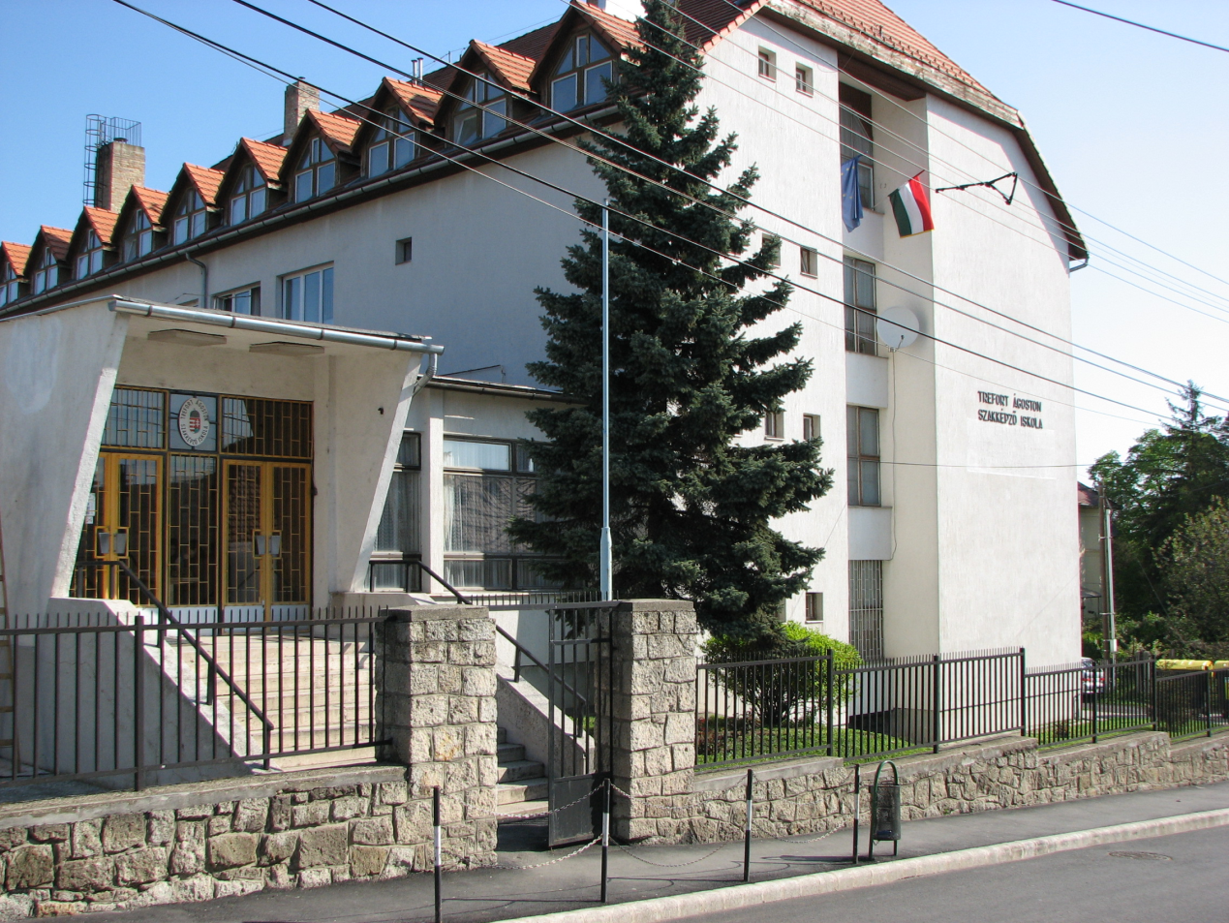

**Tankonyha**

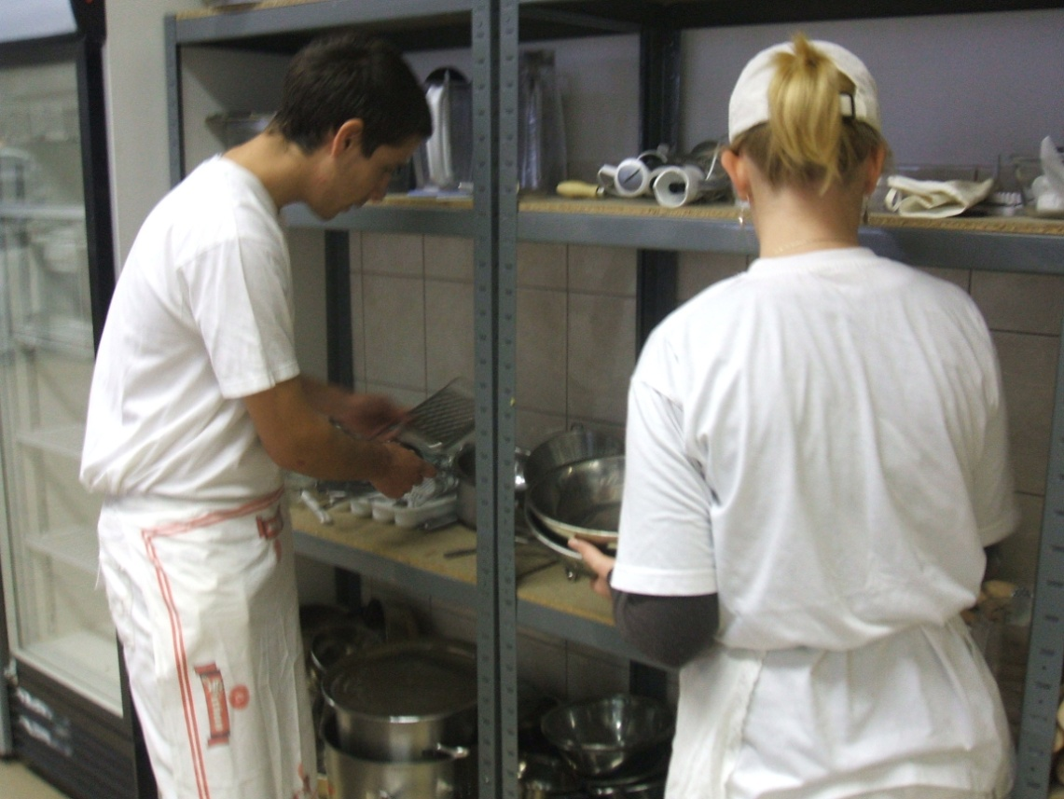

**Kirándulás Budapesten**

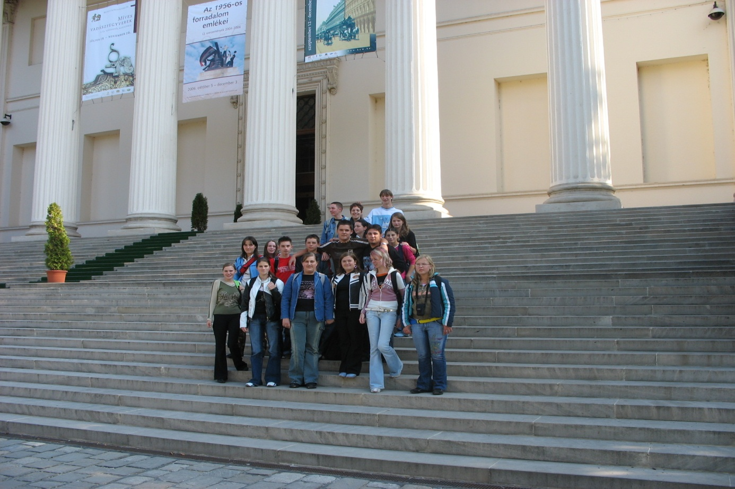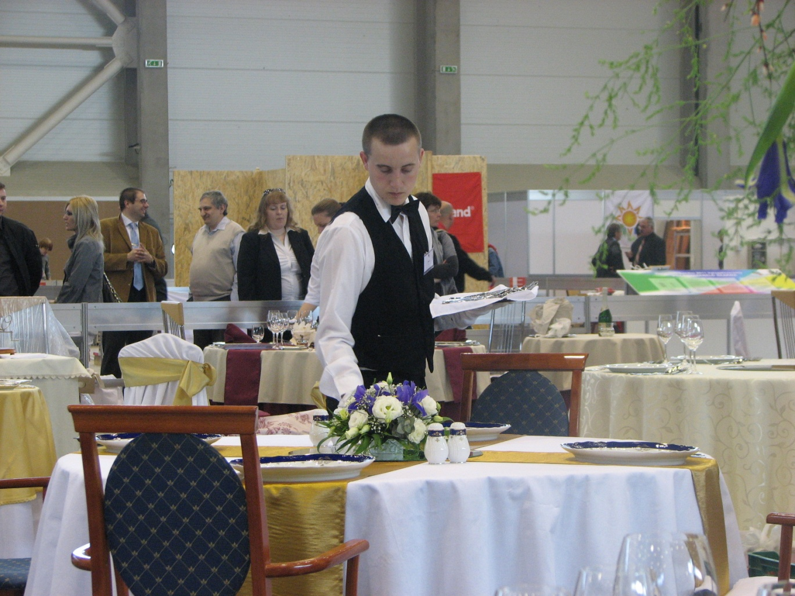

**Szakma Sztár Fesztivál Budapest**

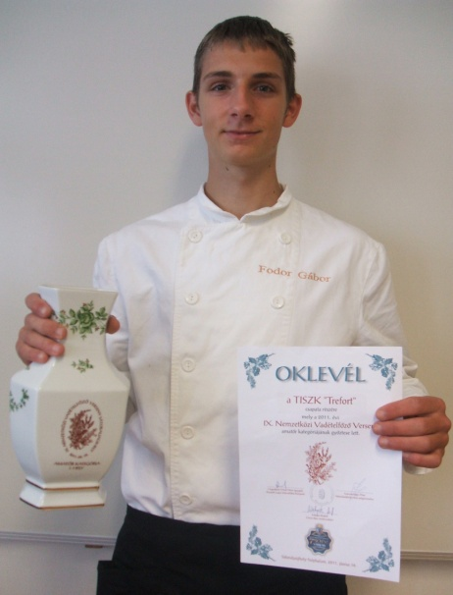

**Vadételfőző verseny**

**Természetvédelmi hét - plakátverseny**

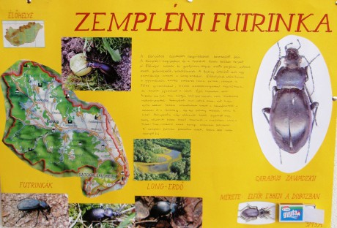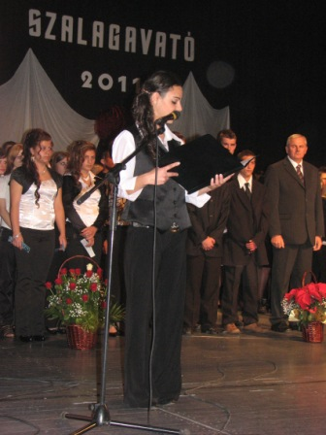

**Diákönkormányzati nap** **Bűnmegelőzési hét – plakátverseny**

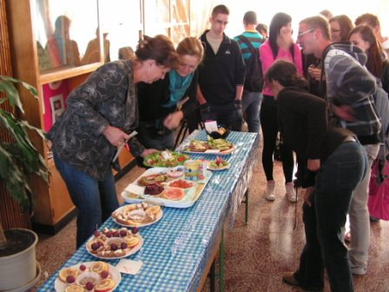

**Magyar kultúra napja - diákszínház**

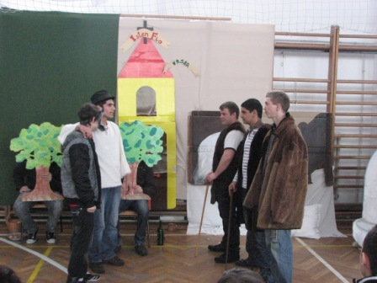

**Esélyegyenlőségi hét – művészeti pályázat**

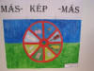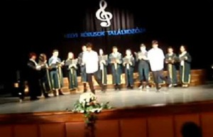

**A Trefort kórus**